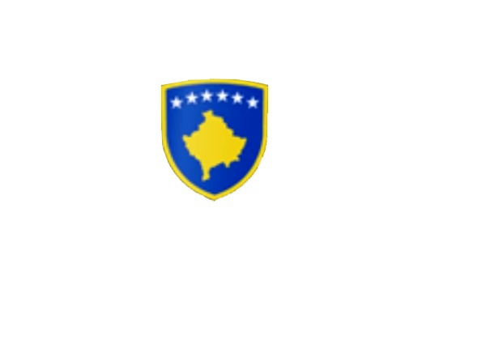
R E P U B L I K A E K O S O V Ë S 
KUVENDI I KOMUNËS NË MALISHEVË

______________________________________________________________________________________
Kuvendi i Komunës
Nr. 02/______
Datë: 27.07.2020
Në bazë të nenit 44 paragrafi 6 të Ligjit nr.03/L-040 për Vetëqeverisjen Lokale (“Gazeta zyrtare e Republikës së Kosovës” nr.28/15, qershor 2008), nenit 3 paragrafi 1 pika 1.3, nenit 6 të Udhëzimit Administrativ (MAPL) nr.02/2015, për mbajtjen e mbledhjeve të Kuvendit të Komunës, nenit 13,14 të Rregullores nr.02/175 datë: 31.05.2017 për punën e Kuvendit, Komiteteve dhe Komisioneve të Komunës së Malishevës, në pajtim me Statutin e Komunës së Malishevës nr.01/871 të datës: 12.11.2008
Kryesuesi i Kuvendit të Komunës me datë: 27/07/2020 ;
T H Ë R R E T
Mbledhjen e -II- të (jashtëzakonshme) të Kuvendit të Komunës së Malishevës për vitin 2020 të legjislaturës së -VI, e cila do të mbahet ditën e Ënjte me datë: 30.07.2020 duke filluar nga ora 10:00.
Mbledhja e Kuvendit do të mbahet në sallën e kuvendit të Komunës.
Ftohet z/zj. ______________________________ që të marrë pjesë në këtë mbledhje.
Për këtë mbledhje propozoj këtë,
R E N D I D I T E S
1. Shqyrtimi dhe miratimi i procesverbalit të mbledhjes së -III- (tretë) të rregullt për vitin 2020.
2. Shqyrtimi dhe miratimi i kërkesës të parashtruar nga Kryetari i Komunës, sipas kërkesës nr.01/719 datë:17.07.2020 të parashtruar nga Organizata e Veteranëve të Luftës së Ushtrisë Çlirimtare të Kosovës nr.99/20 datë:17.07.2020 “që objektit për vlerat e luftës t’i ndërrohet lokacioni dhe të ndërtohet tek varrezat e Dëshmorëve” në Malishevë.
3. Shqyrtimi i kërkesës nr.01/677 datë: 09.07.2020 të Kryetarit të Komunës, sipas kërkesës
nr.01/615 datë: 03.07.2020, e parashtruar nga përgjegjësi i N.T.P “ILI” me seli në fshatin Banjë
KK-Malishevë.
4. Shqyrtimi i Raportit i të hyrave dhe shpenzimeve për periudhën Janar-Qershor 2020.
5. Shqyrtimi i Raportit gjashtë mujor të Drejtorisë për Bujqësi, Pylltari dhe Zhvillim Rural për vitin
2020.
6. Shqyrtimi i Raportit gjashtë mujor të Drejtorisë për Shëndetësi dhe Mirëqenie Sociale për vitin
2020.
7. Shqyrtimi i Raportit nr.02/238 datë: 03.07.2020 të punës të Komisionit Komunal të Aksionarëve
për vitin 2019.
8. Shqyrtimi dhe miratimi i kërkesës nr.02/251 datë:08.07.2020 e parashtruar nga Alban Krasniqi anëtar i Kuvendit Komunal në Malishevë, për zëvendësimin (plotësimin) e një anëtari të ri të LVV-së, në Komitetin për Planifikim Urban, Kadastër, Mbrojtje të Mjedisit dhe Monitorim të Projekteve Publike.
9. Shqyrtimi i kërkesës nr.02/255 datë:16.07.2020 të parashtruar nga shefi i grupit të anëtarëve të Kuvendit të Komunës nga radhët e AAK-së, për pjesëmarrje në Komitetet e përhershme dhe të përkohshme të formuara nga Kuvendi i Komunës.
10. Shqyrtimi i kërkesës nr.02/256 datë: 17.07.2020 të parashtruar nga shefi i grupit të asambleistëve nga radhët e Nismës Socialdemokrate në Malishevë, lidhur me plotësimin e Komiteteve të përhershme dhe të përkohshme të formuara nga Kuvendi i Komunës.
11. Të ndryshme.

Ardhja e juaj është e domosdoshme. Kryesuesi i Kuvendit
Malishevë Korrik - 2020 Rrahim Morina
________________

